Утверждаю
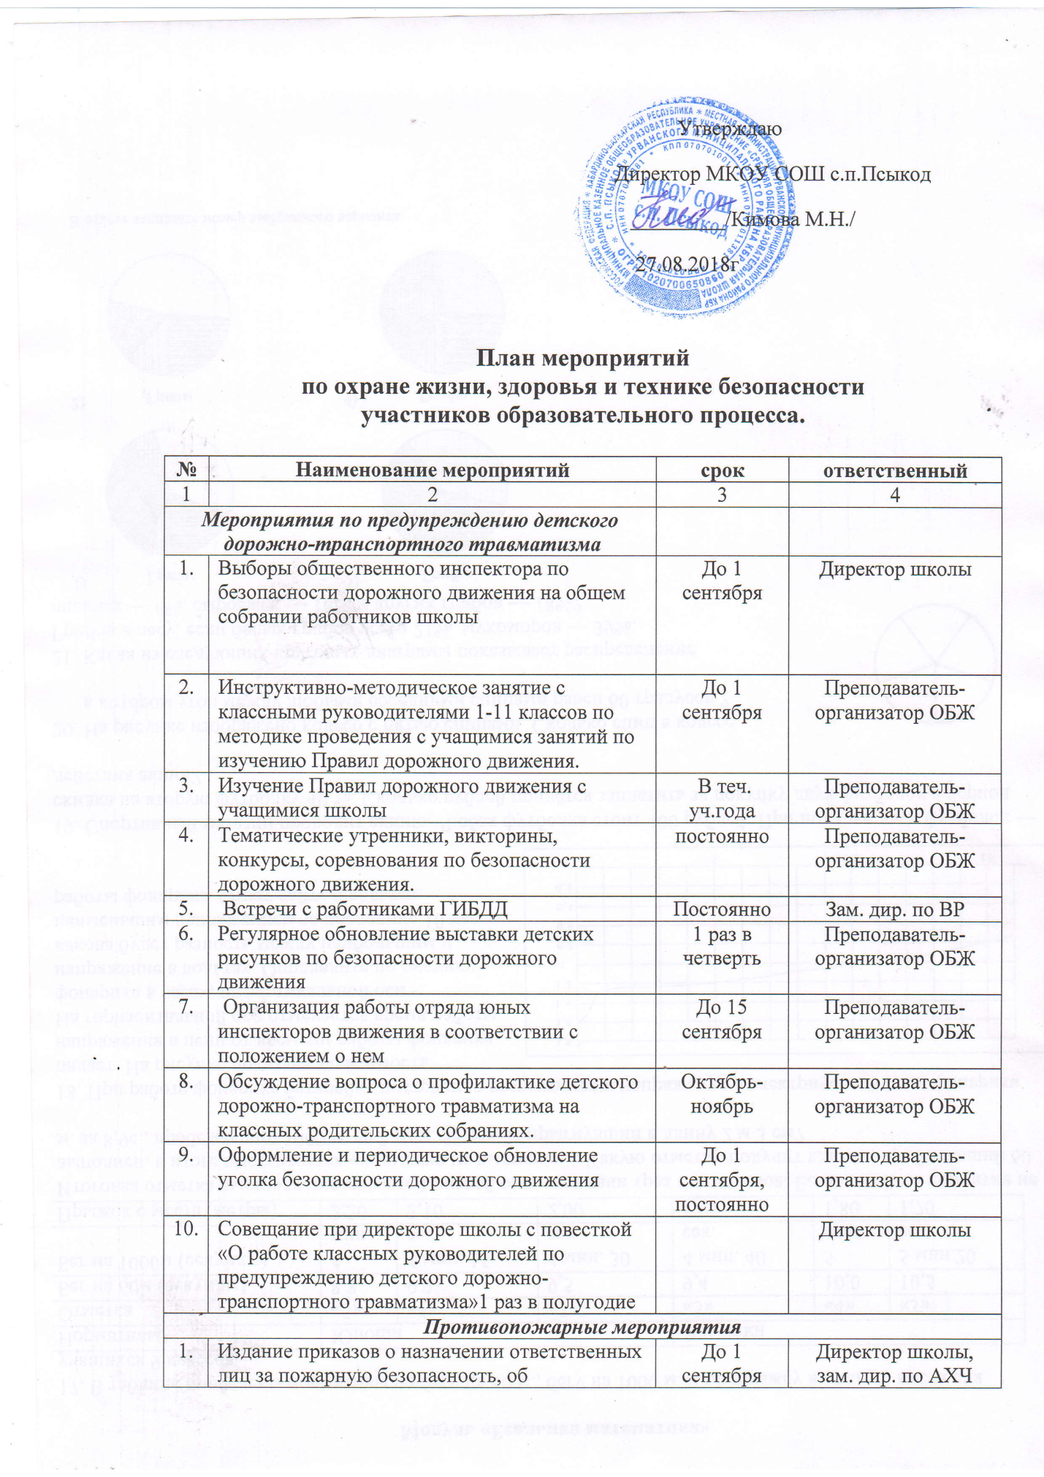
2. | Перезарядка химических порошковых и углекислотных огнетушителей | До 1 сентября | Зам. дир. по АХЧ
3. | Оборудование эвакуационных выходов из здания школы легко открывающимися запорами и обозначение выходов надписями и указательными знаками | До 1 сентября | Зам. дир. по АХЧ
4. | Проведение проверки сопротивления изоляции электросети и заземления оборудования | До 1 сентября | Зам. дир. по АХЧ
5. | Проведение противопожарного инструктажа работников и учащихся школы | До 10 сентября | Зам. дир. по АХЧ
6. | Оформление противопожарного уголка | До 15 сентября | Зам. дир. по АХЧ
Мероприятия по профилактике травматизма и несчастных случаев.
1. | Выборы общественного инструктора по профилактике травматизма и несчастных случаев среди учащихся школы на общем собрании педагогического коллектива школы. | До 1 сентября | Директор школы
2. | Ознакомление учителей с нормативными документами, регламентирующими деятельность по профилактике травматизма и несчастных случаев:  - Постановление Минтруда РФ от 24.10.2002г. № 73 «Об утверждении форм документов, необходимых для расследования и учета несчастных случаев на производстве, и положения об особенностях расследования несчастных случаев на производстве в отдельных отраслях и организациях».  - Постановление Правительства РФ от 15.12.2000г. № 967 «Об утверждении положения о расследовании и учете профессиональных заболеваний».  - Положение о расследовании и учете несчастных случаев с учащейся молодежью и воспитанниками в системе Гособразования СССР (приказ Гособразования от 01.10.1990г. № 639). | сентябрь | Преподаватель-организатор ОБЖ
3. | Заслушивание на совещании при директоре сообщений классных руководителей на тему «О работе с учащимися по профилактике травматизма и несчастных случаев» | ноябрь | Директор школы
4. | Проведение совещания при директоре школы с повесткой «О работе учителей физической культуры и технологии по профилактике травматизма и несчастных случаев среди учащихся». | март | Директор школы
5. | Лекция для педагогов «Причины травматизма (технические, организационные, личностные) и суицида» | апрель | Зам. директора по ВР
6. | Проведение служебно-педагогического расследования по ДТП совместно с работниками ГИБДД, УО (в случае возникновения).  Подготовка отчета по результатам служебно-педагогического расследования. | В течение года | Преподаватель-организатор ОБЖ
7. | Обсуждение вопросов профилактики травматизма и несчастных случаев среди детей на родительских собраниях. | постоянно | Кл.рук-ли
8. | Анализ работы школы по профилактике травматизма и несчастных случаев среди учащихся за учебный год | июнь | Директор школы.
Мероприятия по охране жизни , здоровья и технике безопасности
1. | Подготовка приказа по школе «Об охране жизни и здоровья учащихся». | сентябрь | Директор школы
2. | Подготовка документации по разделу «Охрана жизни и здоровья учащихся», которая включает в себя:  - формы Ф-26 (форма № 26-у – 2000 – медицинская карта ребенка для ОУ, ДОУ) на каждого ребенка;  - списки диспансерных групп детей, осуществление контроля их наблюдение специалистами;  - списки подростков, переходящих в подростковую медицинскую сеть;  - листки здоровья в школьных журналах;  - документацию по учету школьников специальных медицинских групп | В течение сентября | Медицинский работник школы
3. | Регулярный контроль выполнения санитарно-гигиенических требований согласно санитарным правилам и нормам:
 | - санитарно-гигиеническое состояние школьного учреждения, включая пищеблок;  - соблюдение светового, питьевого, воздушного режима классных комнат, спортзала, мастерских и других помещений; | постоянно | Завхоз, медицинский работник школы
 | - соблюдение санитарно-гигиенических требований к уроку: рассаживание учащихся согласно медицинским рекомендациям, валеологический анализ школьного расписания, предотвращение перегрузки учебными занятиями, дозирование домашних заданий, профилактика близорукости; | постоянно | Зам.дир. по УВР, классные руководители, медицинский работник школы
 | - обеспечение учащихся школы горячим питанием | постоянно | Социальный педагог
4. | Организация бесплатного питания школьников из малообеспеченных семей | сентябрь | Социальный педагог
5. | Организация индивидуального обучения школьников с особыми образовательными потребностями, осуществления контроля учебного процесса | Сентябрь, постоянно | Зам.дир. по УВР
6. | Анализ заболеваемости учащихся школы (по группам здоровья) | январь | Мед.работник школы, соцпедагог
7. | Инструктаж работников школы по вопросам охраны жизни детей и соблюдения правил техники безопасности | До 5 сентября | Директор школы
8. | Контроль состояния пожарной безопасности в учебных помещениях и столовой (исправность электропроводки, наличие щитов с пожарным инвентарем, огнетушителей и пр.) | 1 раз в месяц | Завхоз
9. | Поддержание оборудования кабинетов технического и обслуживающего труда в соответствии с требованиями техники безопасности и производственной санитарии | постоянно | Учителя технологии
10. | Поддержание мер безопасности в учебных лабораториях по физике, химии, ОИВТ, спортивном зале, кабинетах технического и обслуживающего труда | постоянно | Заведующие кабинетами
11. | Проведение подготовки руководителей и участников экскурсий, туристических походов (тренировки, инструктажи, проверки оборудования и средств первой доврачебной помощи). | постоянно | Классные руководители
12. | Внеклассные мероприятия по профилактике травматизма. | постоянно | Кл.руководители
13. | Осуществление постоянных мер по безопасности и охране жизни детей при проведении массовых мероприятий (в актовом зале, на спортплощадках и т.д.) | постоянно | Зам. директора по ВР
Организационно-технические мероприятия по улучшению условий и охраны труда работников школы.
1. | Проведение аттестации рабочих мест по условиям труда | август | Директор школы
2. | Проведение общего технического осмотра здания школы | август | Директор школы, Завхоз
3. | Обеспечение технического и обслуживающего персонала школы спецодеждой, специальной обувью и другими средствами индивидуальной защиты в соответствии с нормами | август | Завхоз
4. | Издание приказа о назначении ответственных лиц за организацию безопасности при проведении работ. | сентябрь | Директор школы
5. | Избрание уполномоченных (доверенных) лиц по охране труда на общем собрании трудового коллектива | сентябрь | Директор школы
6. | Издание приказа о создании комиссии по охране труда | сентябрь | Директор школы
7. | Заключение соглашения по охране труда между администрацией и профсоюзным комитетом школы | сентябрь | Директор школы, председатель профсоюзного комитета школы
8. | Организация обучения и проверки знаний работников школы по охране труда | сентябрь | Директор школы
9. | Организация систематического административно-общественного контроля состояния охраны труда (совместно с профсоюзным комитетом). | 1 раз в квартал | Директор школы, председатель профсоюзного комитета

